Zadaci za vježbu- Bojanje

- Veličinu crteža postavite na: visina 25 cm , širina 20 cm .
- Nacrtaj jednu kuću (prema zadanom crtežu i oboji na isti način).
- Spremi u datoteku pod nazivom KUĆAime u mapu 5c razreda
- Nacrtaj cestu ( prema zadanom crtežu)
- Napravi kopiju kuće i postavi ju s druge strane ceste
- Drugu kuću zrcali vodoravno
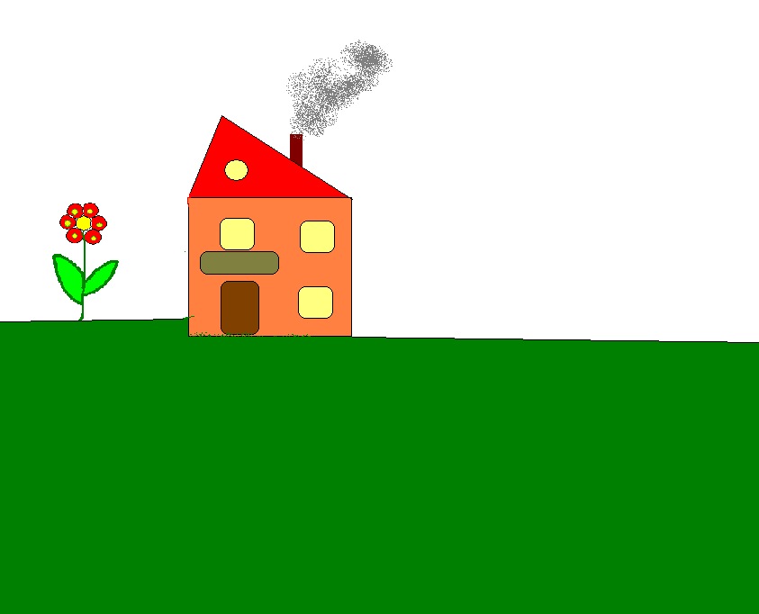
- Spremi promjene
- Otvori novu datoteku
- Nacrtaj kružnicu i kopiraj ju 6 puta.
- Krugove složi u cvijet i oboji crvenom bojom (prema crtežu)
- Nacrtaj stabljiku i listove koristeći zračni kist i oboji prema crtežu
- Spremi crtež u datoteku pod nazivom CVIJETime
- Jednu kuću iz datoteke KUĆAime kopiraj u datoteku CVIJETime
- Spremi datoteku CVIJETime
- Datoteku CVIJETime spremi u formatu od 16 boja kao CVIJET2
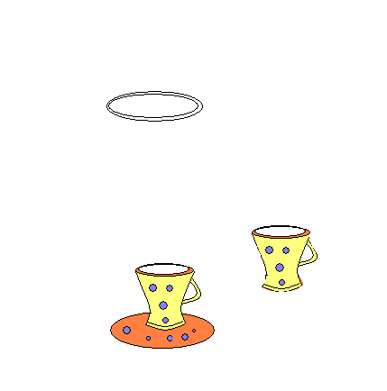
- Datoteku CVIJETime spremi kao jednobojni crtež kao CVIJET3
- Otvori novu datoteku
- Nacrtaj šalicu i tanjurić prema zadanom crtežu
- Crtež spremi u datoteku pod nazivom ŠALICA
- Otvori novu datoteku i nacrtaj stol
- Iz datoteke ŠALICA kopiraj samo šalicu i postavi na stol
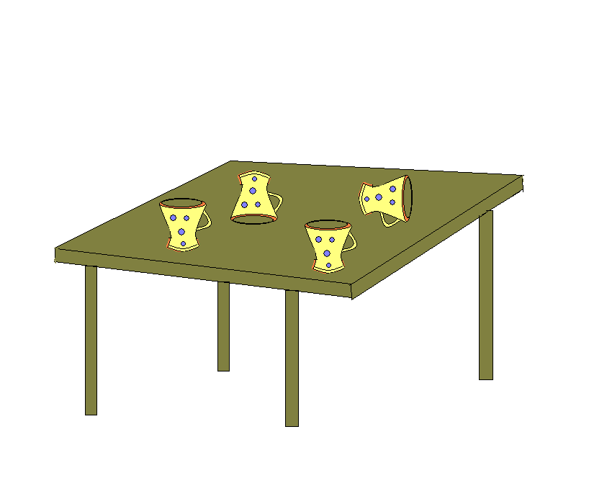
- Postupak ponovi 4 puta
- Šalicama smanji veličinu, rotiraj ili zrcali
- Šalice premjesti na stol
- Datoteku spremi pod nazivom STOL

